1 | 1 | Lekcija 1: Dobar dan!

1.1 Zadatak 1. Dobar dan
Write the correct phrase/greeting under each picture.
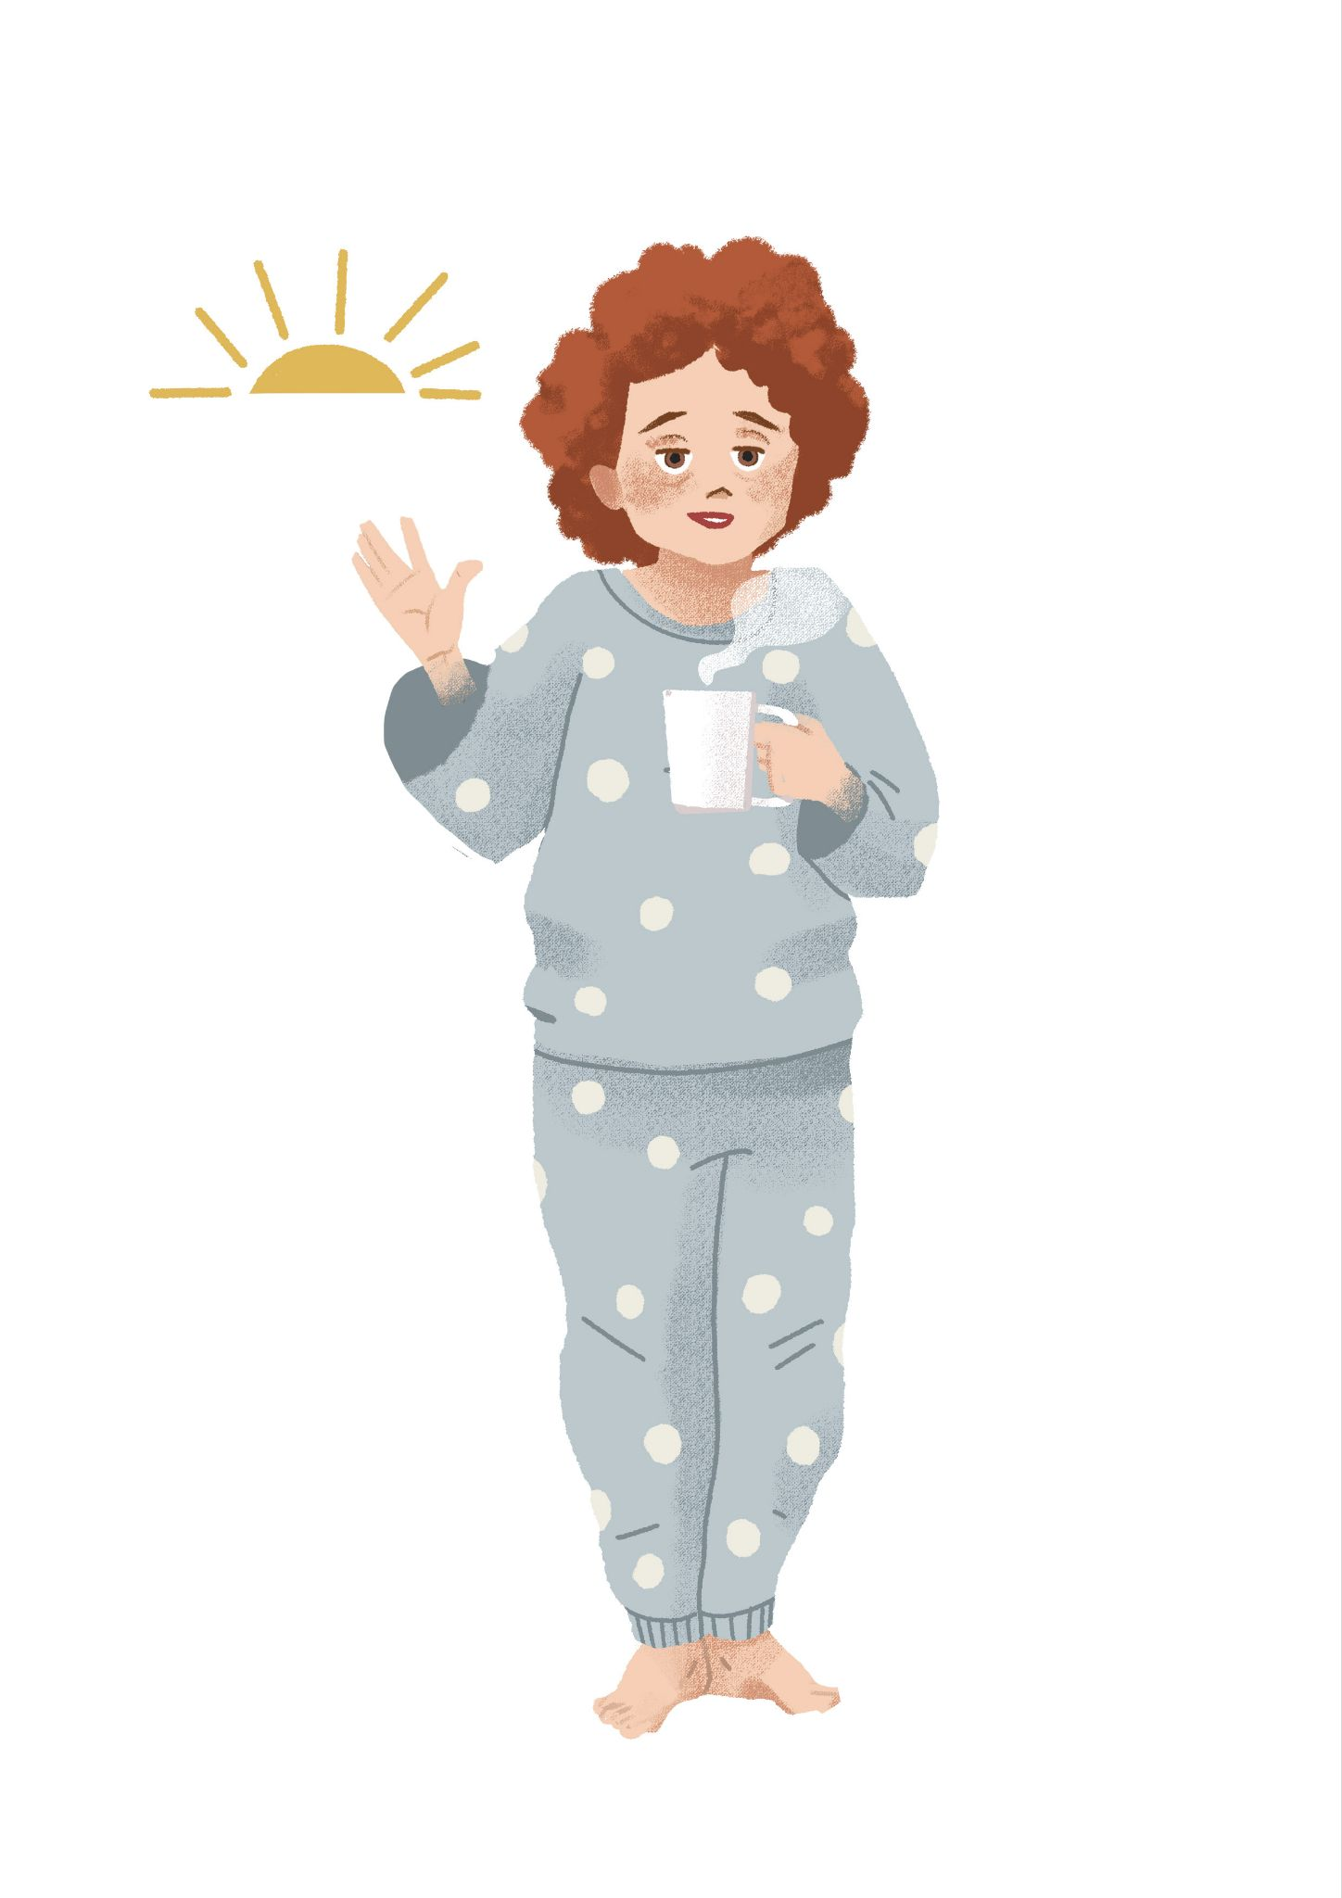 | 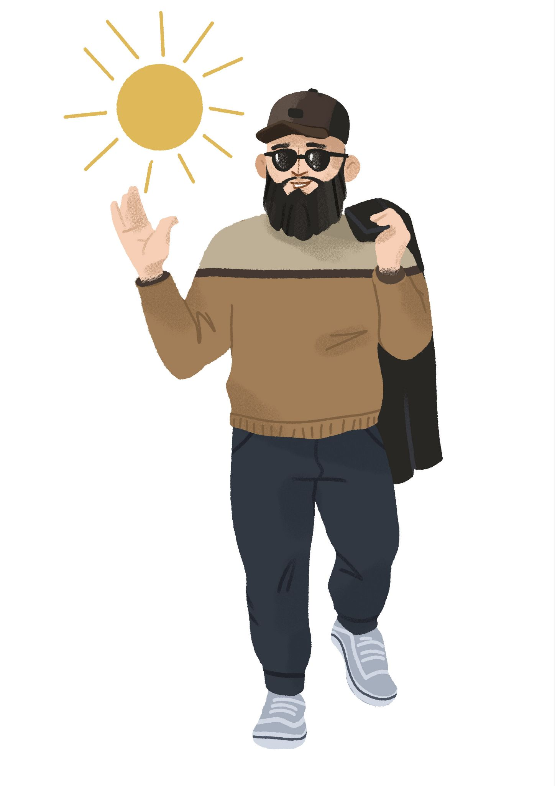 | 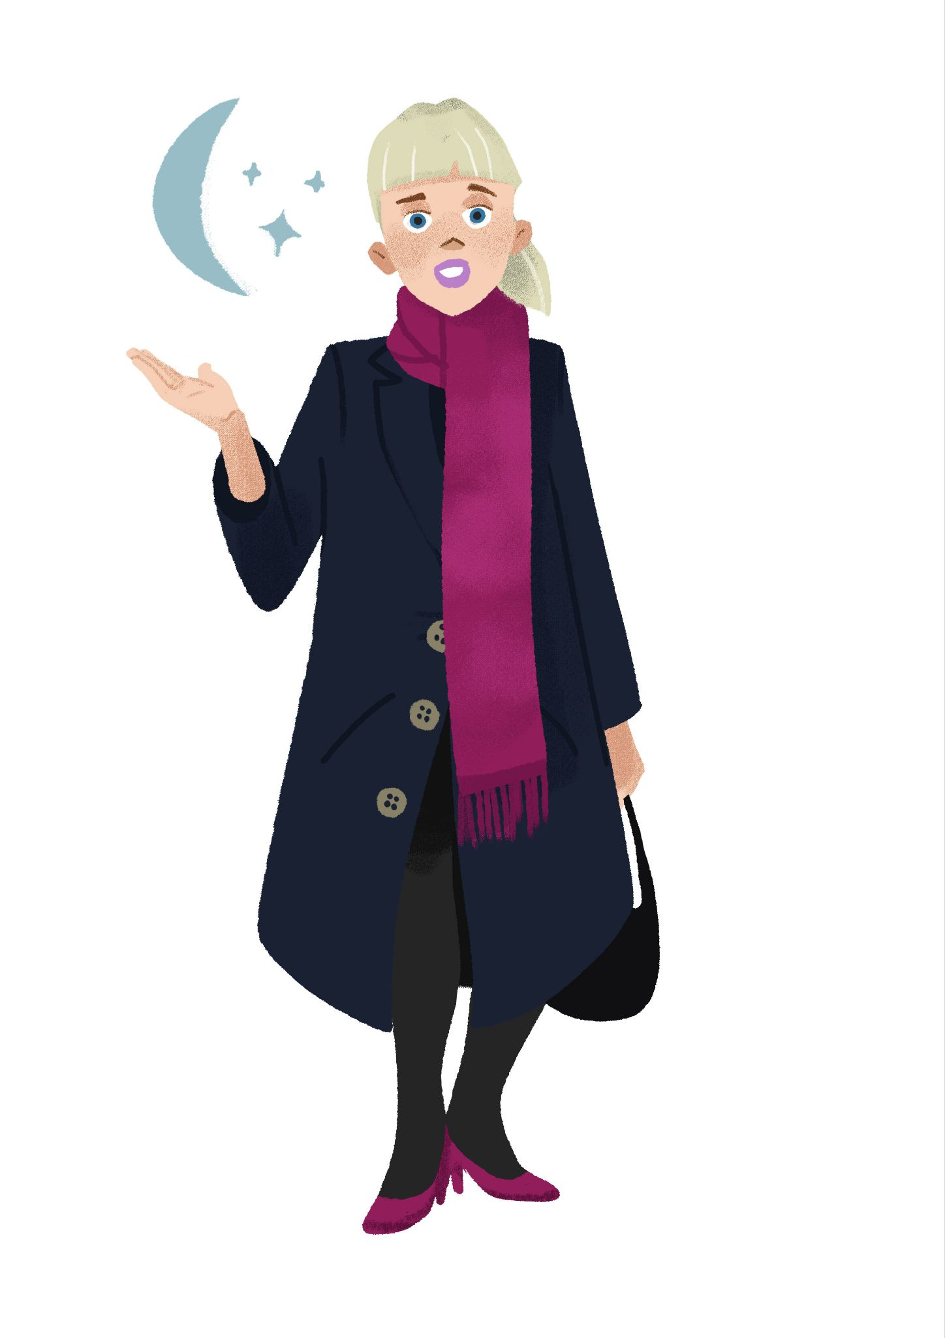
Kako se kaže? | Kako se kaže? | Kako se kaže?

1.1 Zadatak 2. Ja sam…
💻 Prezentacija [presentation]. Based on what we covered in class, present yourself to the rest of the class. Submit your video recording online.

1.1 Zadatak 3. Kako se kaže?
Look at the following set of pictures and answer the question. First one is done for you.
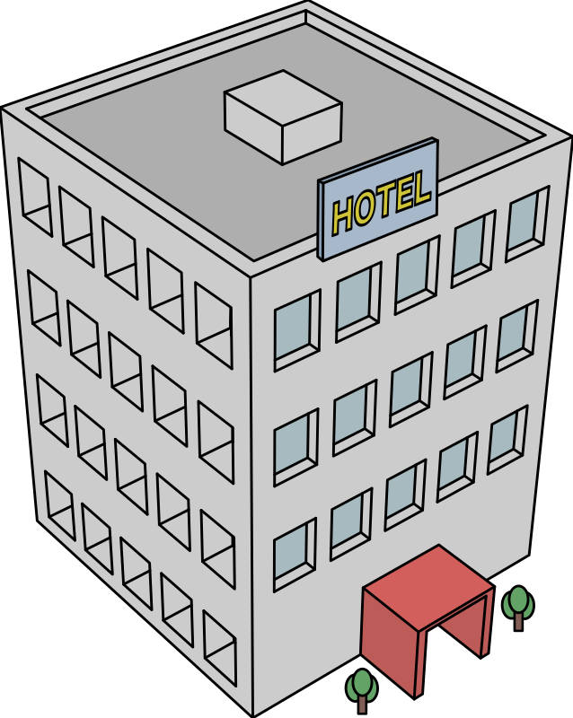 |  | 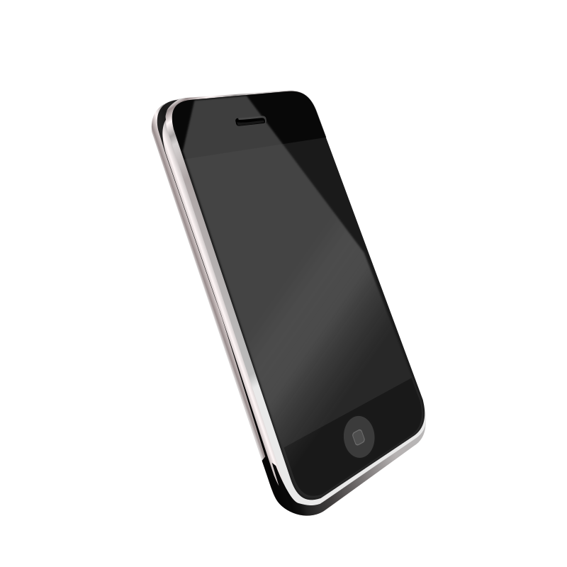 | 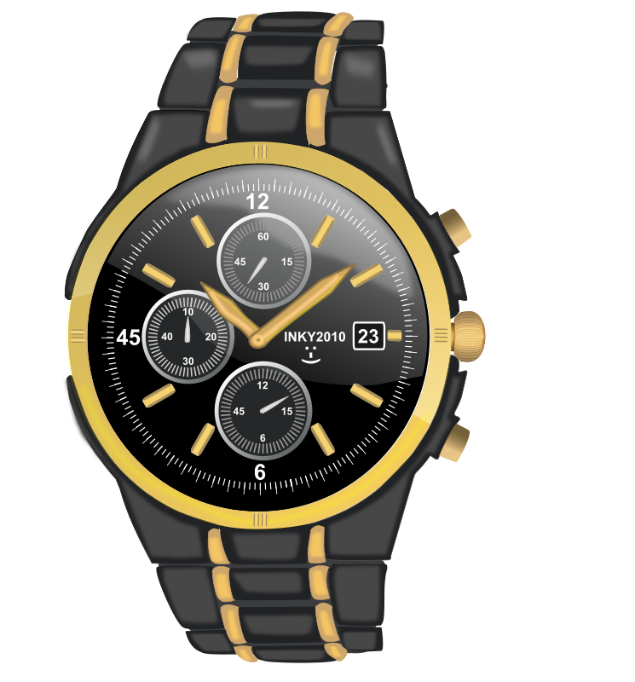
Ovo je hotel. | Ovo je … | Ovo je … | Ovo je …
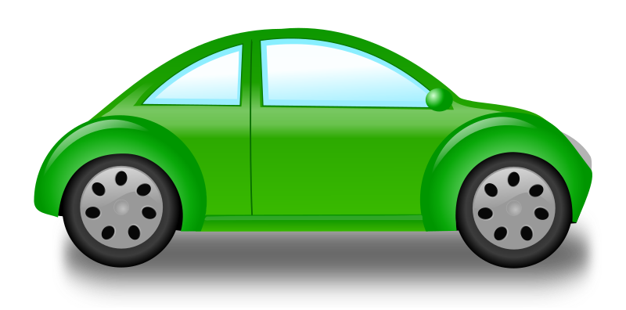 | 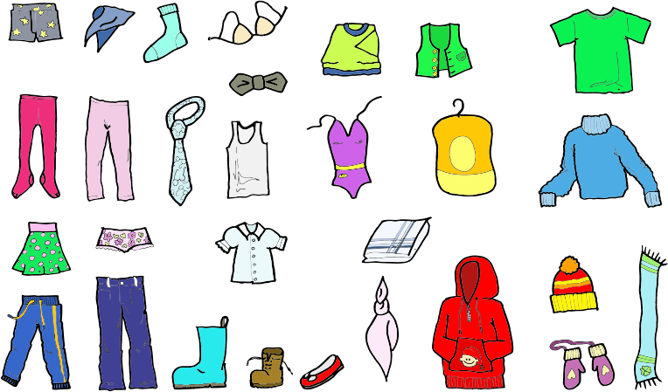 | 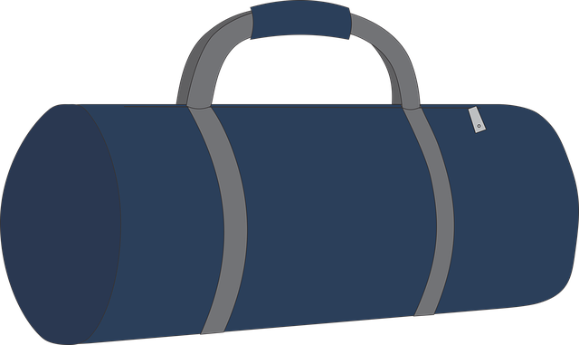 | 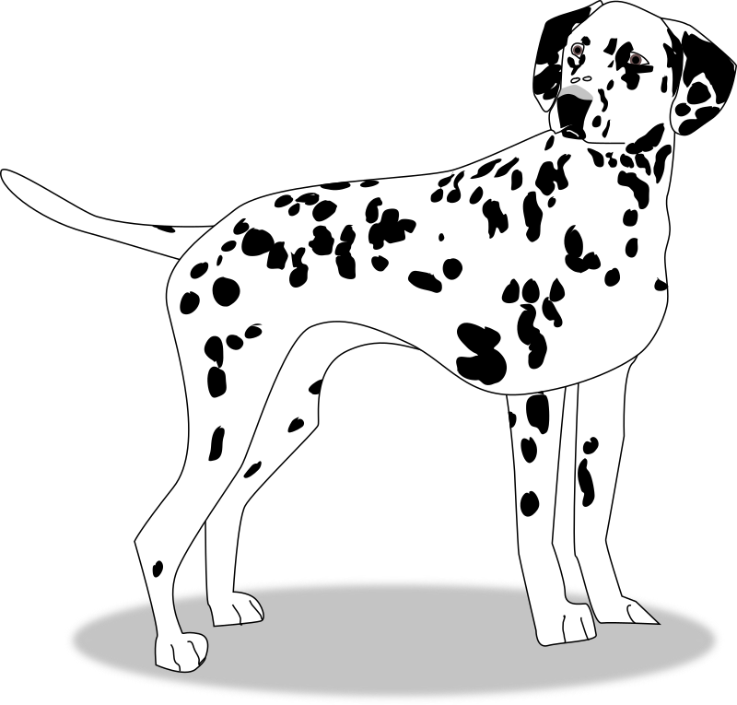
Ovo je … | Ovo je … | Ovo je … | Ovo je …
 | 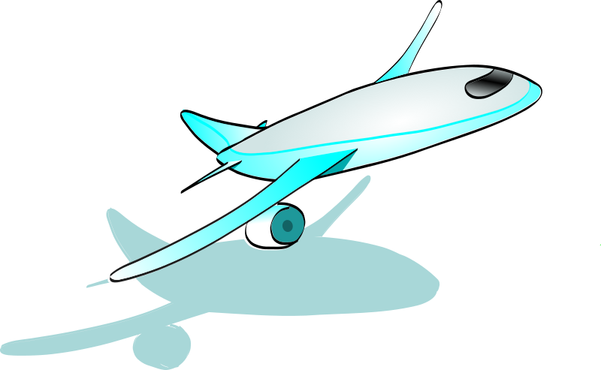 | 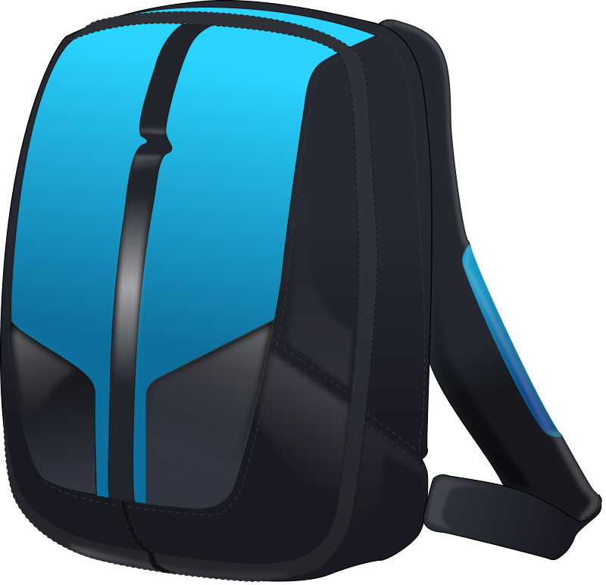 | 
Ovo je … | Ovo je … | Ovo je … | Ovo je …

Images used in this document are from these sources.
🔎

